Universidad Anáhuac Mayab
Estructuras de Datos
Documentación del proyecto
Proyecto de Arreglos: Resistencia Eléctrica
Alumno: Rodrigo Iglesias
Lenguaje: Python 3
Archivo del programa: resistencia.py
Fecha: 11 de septiembre de 2026

Fase 1. Contextualización

¿Qué se debe hacer?
Se debe hacer un programa que trabaje con resistencias eléctricas y que haga tres cosas:
- A partir del valor de una resistencia en ohmios, decir de qué color va cada una de sus bandas.
- Calcular el valor total de n resistencias conectadas en serie.
- Calcular el valor total de n resistencias conectadas en paralelo.
Para la entrega en ordinario, los colores de la resistencia además se tienen que ver en modo gráfico, o sea dibujados y no nada más escritos.

¿Qué se necesita?
- La tabla de colores de las resistencias, que dice qué número vale cada color y cuánto multiplica.
- Las fórmulas de resistencias en serie y en paralelo.
- Arreglos para guardar los colores y para guardar las n resistencias que pida el usuario.
- Una forma de generar números aleatorios entre 10 y 1000000000.
- Una forma de dibujar la resistencia en pantalla para el modo gráfico.
- Python 3 instalado. No se necesita instalar librerías aparte porque random y tkinter ya vienen con Python.

¿Qué elementos se identifican?
Elemento | Para qué sirve
Resistencia | Es el elemento principal. Tiene un valor en ohmios y de ese valor salen sus tres bandas de color.
Color | Cada color vale un número del 0 al 9. Se guardan en un arreglo donde la posición es el número que vale el color.
Banda | Cada resistencia tiene tres bandas: primer dígito, segundo dígito y multiplicador.
Arreglo de resistencias | Guarda las n resistencias que el usuario pide para los cálculos de serie y paralelo.
Arreglo en serie | Es un arreglo de resistencias donde el total se saca sumando todos los valores.
Arreglo en paralelo | Es un arreglo de resistencias donde el total se saca con la fórmula de paralelo.
Menú | Es por donde el usuario elige qué quiere hacer.

Fase 2. Definición de los requerimientos funcionales
Listado de los requerimientos del contexto planteado:
Requerimientos
R1 – Obtener los colores de una resistencia a partir de su valor
R2 – Calcular el valor total de n resistencias en serie
R3 – Calcular el valor total de n resistencias en paralelo

Documentación de cada requerimiento funcional:

Requerimiento 1
Nombre | R1 – Obtener los colores de una resistencia a partir de su valor
Descripción | El usuario escribe el valor de una resistencia en ohmios y el programa determina de qué color va cada una de sus tres bandas. Toma el primer dígito del valor para la primera banda, el segundo dígito para la segunda banda, y cuenta cuántos dígitos sobran para saber el multiplicador de la tercera banda. Después busca esos tres números dentro del arreglo de colores y regresa los nombres. Además pregunta si se quieren ver los colores en modo gráfico, y si el usuario contesta que sí, abre una ventana con la resistencia dibujada y sus bandas pintadas del color que les toca.
Entrada | Un número entero mayor o igual a 10, que es el valor de la resistencia en ohmios. Después, una letra s o n para decir si se quiere ver en modo gráfico.
Salidas | Los nombres de los tres colores de la resistencia (primera banda, segunda banda y multiplicador). Si se pidió el modo gráfico, también una ventana con la resistencia dibujada.

Requerimiento 2
Nombre | R2 – Calcular el valor total de n resistencias en serie
Descripción | El usuario dice cuántas resistencias quiere. El programa llena un arreglo con n valores enteros aleatorios entre 10 y 1000000000, los muestra en pantalla y después los suma todos para sacar la resistencia total, aplicando la fórmula Rts = R1 + R2 + R3 + … + RN.
Entrada | Un número entero n, que es la cantidad de resistencias.
Salidas | La lista de las n resistencias que se generaron con su valor en ohmios, y la resistencia total en serie expresada en ohmios.

Requerimiento 3
Nombre | R3 – Calcular el valor total de n resistencias en paralelo
Descripción | Funciona igual que el requerimiento 2 en cuanto a generar el arreglo, pero el total se calcula con la fórmula de paralelo: se suman los inversos de cada resistencia y al final se saca el inverso de esa suma, o sea 1/Rtp = 1/R1 + 1/R2 + 1/R3 + … + 1/RN.
Entrada | Un número entero n, que es la cantidad de resistencias.
Salidas | La lista de las n resistencias que se generaron con su valor en ohmios, y la resistencia total en paralelo expresada en ohmios.

Fase 3. Diseño
El sistema se formó con cinco clases. La siguiente tabla muestra los atributos y los métodos de cada una:
Nombre de la clase | Atributos | Métodos
Resistencia | - valor : int  + NOMBRES : arreglo[10]  + TONOS : arreglo[10] | + obtener_indices() : arreglo  + obtener_colores() : arreglo  + mostrar_colores()  + dibujar()
ArregloResistencias | - n : int  - resistencias : arreglo[n] | + generar()  + mostrar()  + calcular_total() : float
ArregloSerie | (hereda los de ArregloResistencias) | + calcular_total() : int
ArregloParalelo | (hereda los de ArregloResistencias) | + calcular_total() : float
Aplicacion | (sin atributos) | + opcion_colores()  + opcion_serie()  + opcion_paralelo()  + menu()

Diagrama de clases UML
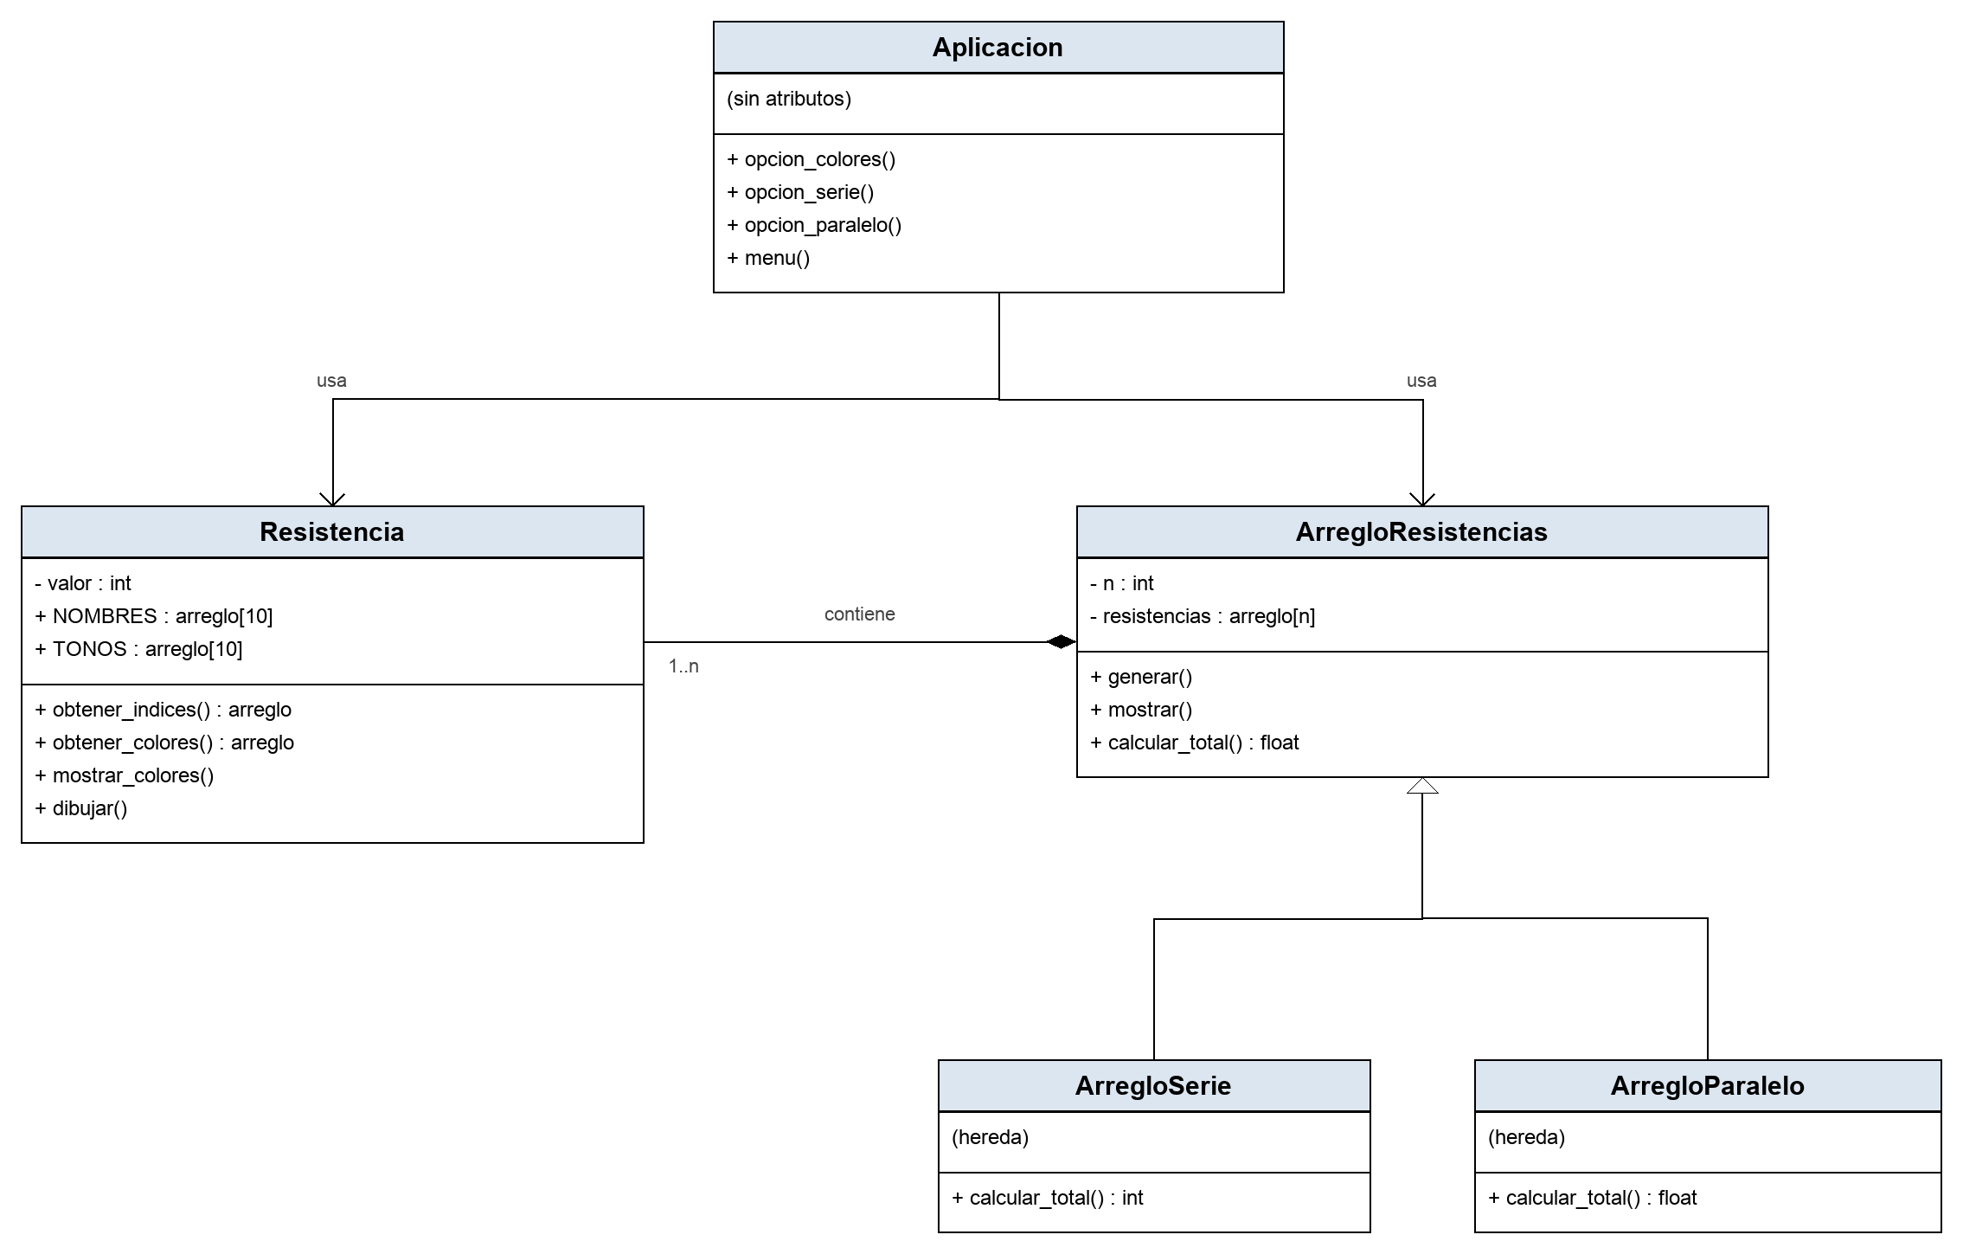
Figura 1. Diagrama de clases del proyecto.

Relaciones entre las clases
Relación | Tipo | Explicación
ArregloSerie → ArregloResistencias | Herencia | ArregloSerie hereda de ArregloResistencias y solo cambia el método calcular_total() para que sume todos los valores.
ArregloParalelo → ArregloResistencias | Herencia | ArregloParalelo hereda de ArregloResistencias y cambia calcular_total() para aplicar la fórmula de paralelo.
ArregloResistencias ◆— Resistencia | Composición | Un ArregloResistencias contiene de 1 a n objetos Resistencia dentro de su arreglo.
Aplicacion → Resistencia | Asociación | La clase Aplicacion crea objetos Resistencia cuando el usuario elige la opción 1.
Aplicacion → ArregloResistencias | Asociación | La clase Aplicacion crea objetos ArregloSerie o ArregloParalelo cuando el usuario elige la opción 2 o la 3.

Se usó herencia porque las dos formas de conectar resistencias (serie y paralelo) necesitan exactamente lo mismo para generar y mostrar el arreglo, y lo único que cambia entre las dos es cómo se saca el total. Entonces todo lo que es igual se dejó en la clase padre ArregloResistencias y cada clase hija solo reescribe el método calcular_total().

Fase 4. Codificación
El programa se escribió en Python 3, en el archivo resistencia.py, siguiendo el diagrama de clases de la fase anterior.

Implementación de los métodos
El método obtener_indices() de la clase Resistencia es el que resuelve el requerimiento 1. Convierte el valor a texto para poder agarrar dígito por dígito:
def obtener_indices(self):
texto = str(self.valor)
primer_digito = int(texto[0]) # primera banda
segundo_digito = int(texto[1]) # segunda banda
multiplicador = len(texto) - 2 # tercera banda
return [primer_digito, segundo_digito, multiplicador]

El método obtener_colores() usa esos números como posición dentro del arreglo NOMBRES. Como el arreglo está en el orden correcto, el número que vale el color es directamente su posición, así que no hizo falta escribir un montón de condiciones:
def obtener_colores(self):
indices = self.obtener_indices()
colores = []
for i in range(3):
colores.append(Resistencia.NOMBRES[indices[i]])
return colores

El método generar() de la clase ArregloResistencias llena el arreglo con n objetos Resistencia de valor aleatorio:
def generar(self):
self.resistencias = []
for i in range(self.n):
valor = random.randint(10, 1000000000)
self.resistencias.append(Resistencia(valor))

El método calcular_total() de la clase padre no hace el cálculo, nada más deja el lugar apartado. Las que de verdad calculan son las dos clases hijas.

Codificación de fórmulas
Fórmula de resistencias en serie, Rts = R1 + R2 + R3 + … + RN, dentro de la clase ArregloSerie:
def calcular_total(self):
total = 0
for i in range(self.n):
total = total + self.resistencias[i].valor
return total

Fórmula de resistencias en paralelo, 1/Rtp = 1/R1 + 1/R2 + 1/R3 + … + 1/RN, dentro de la clase ArregloParalelo. Primero se suman los inversos y al final se saca el inverso de esa suma:
def calcular_total(self):
suma = 0.0
for i in range(self.n):
suma = suma + (1.0 / self.resistencias[i].valor)
return 1.0 / suma

Asignaciones
Las asignaciones que se usaron en el programa:
Asignación | Qué guarda
self.valor = valor | Guarda en el objeto el valor de la resistencia en ohmios.
self.resistencias = [] | Deja el arreglo vacío antes de empezar a llenarlo.
valor = random.randint(10, 1000000000) | Guarda un número entero aleatorio dentro del rango que pide el proyecto.
total = total + self.resistencias[i].valor | Va acumulando la suma de la resistencia en serie.
suma = suma + (1.0 / self.resistencias[i].valor) | Va acumulando la suma de los inversos para el paralelo.
salir = True | Cambia la bandera para que el ciclo del menú se detenga.

Condicionales
Los condicionales que se usaron:
Condicional | Para qué
if valor < 10: | Revisa que el valor tenga por lo menos dos dígitos, porque si no, no se pueden sacar las tres bandas.
if ver == "s" or ver == "S": | Revisa si el usuario quiere ver la resistencia en modo gráfico.
if opcion == "1" … elif … else: | Revisa qué opción del menú eligió el usuario y manda llamar el método que le toca.
while salir == False: | Repite el menú hasta que el usuario elige la opción 4.

Documentación del código
El archivo resistencia.py lleva comentarios en todo el programa. Cada clase trae arriba un bloque de comentarios que dice qué representa, y cada método trae una descripción de lo que hace. También están comentadas las líneas donde se sacan las bandas y donde se aplican las fórmulas, por ejemplo:
# ===========================================================
# CLASE ArregloParalelo (hereda de ArregloResistencias)
# 1/Rtp = 1/R1 + 1/R2 + 1/R3 + ... + 1/RN
# ===========================================================

Los arreglos NOMBRES y TONOS también están comentados para explicar que la posición dentro del arreglo es el número que vale ese color, que es la idea en la que se basa todo el requerimiento 1.

Fase 5. Pruebas

Verificación de los requerimientos
Se probó el programa con los dos ejemplos que vienen en el documento del proyecto y con corridas de serie y paralelo. La siguiente tabla muestra los resultados:
Req. | Entrada | Salida esperada | Salida obtenida
R1 | 160 | Marrón, Azul, Marrón | Marrón, Azul, Marrón
R1 | 5800 | Verde, Gris, Rojo | Verde, Gris, Rojo
R1 | 5800 en modo gráfico | La resistencia dibujada con las bandas verde, gris y roja | La resistencia dibujada con las bandas verde, gris y roja
R2 | n = 5 | La suma de las 5 resistencias generadas | 2139812807 ohms, que es la suma de las 5 resistencias mostradas
R3 | n = 4 | El total en paralelo de las 4 resistencias generadas | 19989440.8992 ohms, menor que la resistencia más chica del arreglo

En el caso del paralelo se revisó además que el resultado siempre saliera más chico que la resistencia más pequeña del arreglo, que es como debe comportarse un circuito en paralelo. En el caso de la serie se revisó que el total saliera más grande que cualquiera de las resistencias sueltas.
Los valores de las pruebas de serie y paralelo cambian cada vez que se corre el programa porque son aleatorios, tal como lo pide el proyecto.

Evidencias de la ejecución
Requerimiento 1. Colores de las resistencias de 160 y 5800 ohmios:
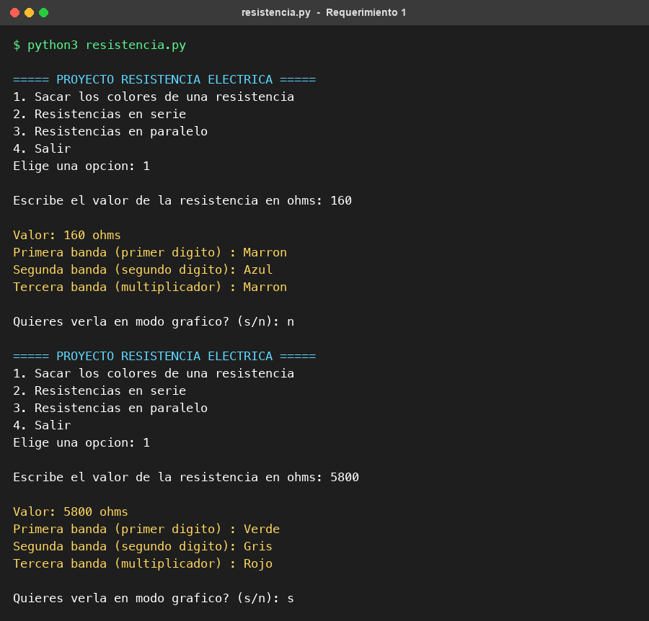
Figura 2. Ejecución del requerimiento 1 con los dos ejemplos del proyecto.
Requerimiento 1 en modo gráfico. Resistencia de 5800 ohmios:
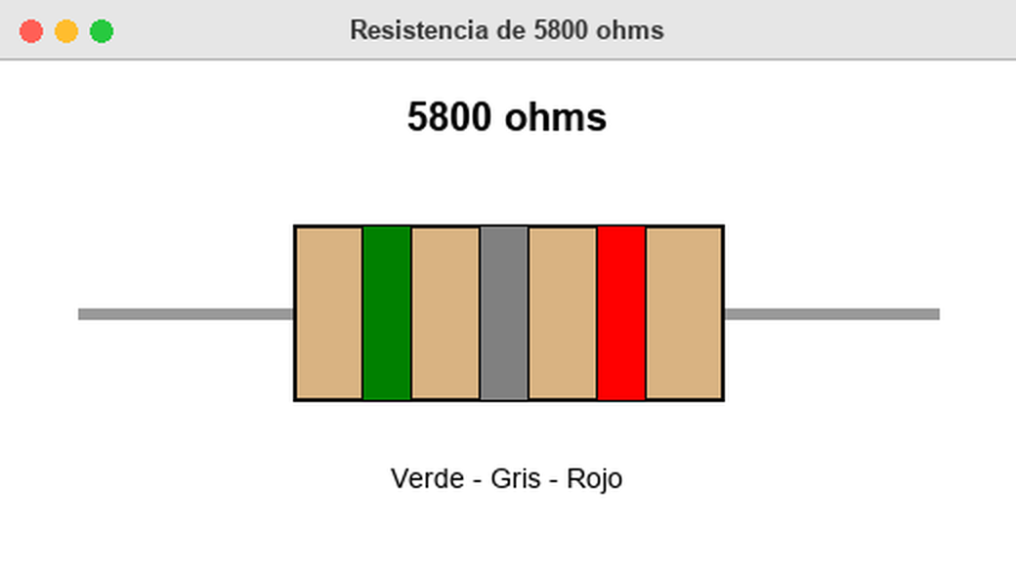
Figura 3. Ventana del modo gráfico con las bandas verde, gris y roja.
Requerimiento 2. Cinco resistencias en serie:
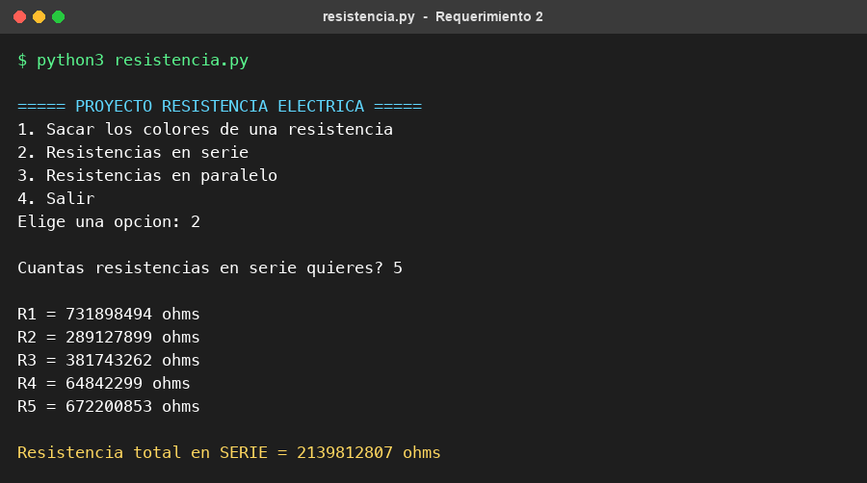
Figura 4. Ejecución del requerimiento 2 con n = 5.
Requerimiento 3. Cuatro resistencias en paralelo:
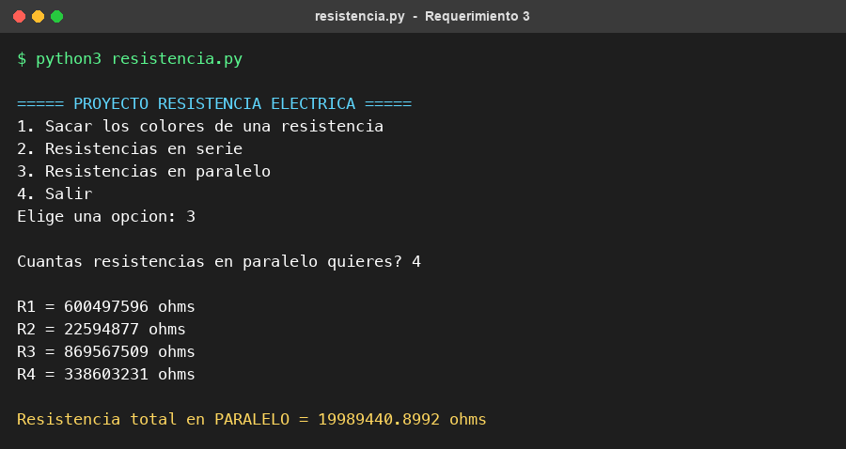
Figura 5. Ejecución del requerimiento 3 con n = 4.

Documentos de entrega final
Archivo | Qué contiene
resistencia.py | El programa completo en Python 3, con las cinco clases y los comentarios.
Documentación del proyecto.docx | Este documento, con las cinco fases.

Cómo ejecutar el programa
Se abre la Terminal, se entra a la carpeta donde está el archivo y se escribe:
python3 resistencia.py

No hay que instalar nada aparte, porque las librerías random y tkinter ya vienen con Python.

Bibliografía
Hernández Bejarano, M. y Baquero Rey, L. E. (2022). Estructuras de datos: fundamentación práctica (1 ed.). Madrid: RA-MA Editorial. Recuperado de https://elibro.net/es/ereader/mayab/230581

